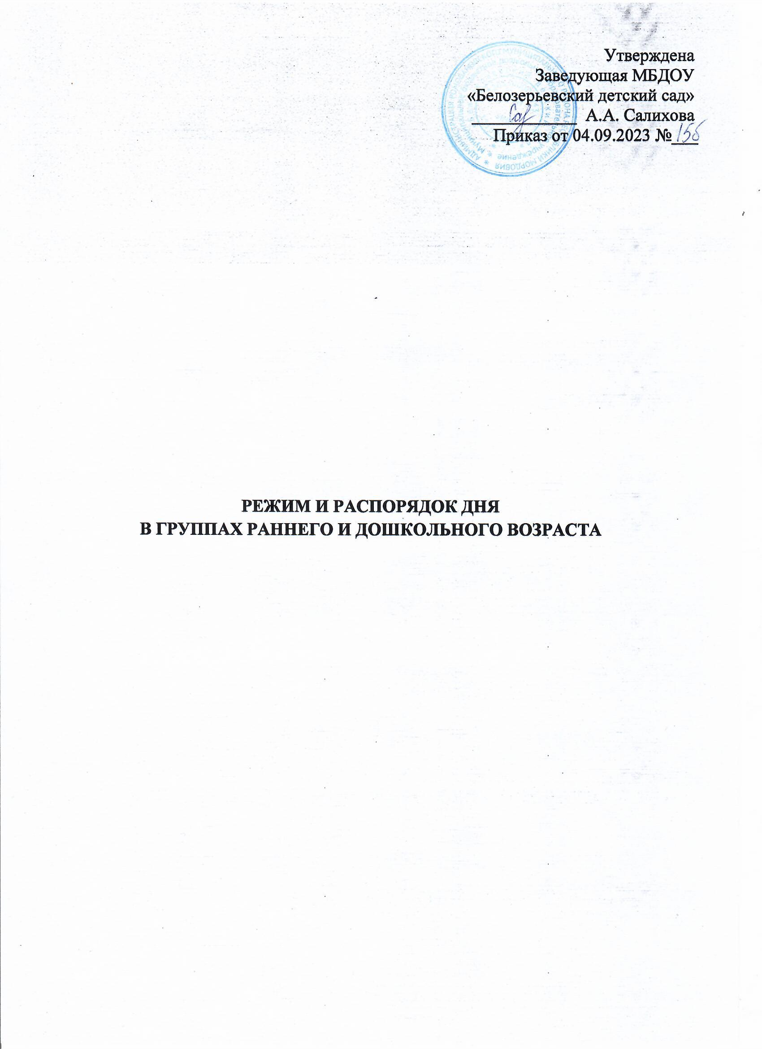
Режим ежедневной организации жизни и деятельности воспитанников
на холодный период года
Возрастные  группы  Режимные  моменты | Первая младшая группа  (2-3 года) | Вторая младшая группа (3-4 года) | Средняя группа (4-5 лет) | Старшая группа (5-6 лет) | Подготови-тельная группа (6-7 лет)
Прием детей, свободная игра, утренняя гимнастика | 7.00 - 8.30 | 7.00 - 8.30 | 7.00 - 8.30 | 7.00 - 8.30 | 7.00 - 8.30
Подготовка к завтраку, завтрак | 8.30-9.00 | 8.30-8.50 | 8.30-8.50 | 8.30-8.50 | 8.30-8.50
Утренний круг | - | 8.50-9.00 | 8.50-9.00 | 8.50-9.00 | 8.50-9.00
Организованная образовательная деятельность (общая длительность, включая перерывы) | 9.00-9.10 (1 подгруппа) 10 м.перерыв 9.20-9.30 (2 подгруппа) | 9.00-9.15 (1 НОД) 10 м.перерыв 9.25-9.40 (2 НОД) | 9.00-9.20 (1 НОД) 10 м.перерыв 9.30-9.50 (2 НОД) | 9.00-9.25 (1 НОД) 10 м.перерыв 9.35-10.00 (2 НОД) 10 м.перерыв 10.10-10.35 (3НОД) | 9.00-9.30 (1 НОД) 10 м.перерыв 9.40-10.10 (2 НОД) 10 м.перерыв 10.20-10.50 (3НОД)
Второй завтрак | 10.30-10.40 | 10.30–10.40 | 10.30-10.40 | 10.35-10.45 | 10.50-11.00
Подготовка к прогулке,  прогулка | 9.40-11.40 | 9.50-12.00 | 10.00-12.00 | 10.45-12.10 | 10.50-12.20
Возвращение с прогулки | 11.40-12.00 | 12.00-12.15 | 12.00-12.20 | 12.20-12.30 | 12.30 -12.45
Подготовка к обеду, обед | 12.00- 12.30 | 12.20-12.50 | 12.20-12.50 | 12.30-13.00 | 12.40-13.00
Сон | 12.30 -15.00 | 12.45 -15.00 | 12.50-15.00 | 13.00-15.00 | 13.15-15.00
Постепенный подъем, физкультурно-оздоровительные процедуры | 15.00 -15.25 | 15.00 -15.25 | 15.00 -15.25 | 15.00 -15.25 | 15.00 -15.25
Подготовка к полднику, полдник | 15.30-16.00 | 15.30-16.00 | 15.30-15.50 | 15.30-15.50 | 15.30-15.50
Самостоятельная и совместная деятельность, игры  НОД | 15.50-16.00  (1подгруппа )  10 м.перерыв 16.10-16. 20 (2 подгруппа) | 16.00-16.30 | 15.50-16.20 | 15.50-16.20 | 15.50-16.20
Подготовка к ужину, ужин | 16:35-17:05 | 16:30-17:00 | 16:20-16:50 | 16:20-16:50 | 16:20-16:50
Вечерний круг | - | 16.50-17.00 | 16.50-17.00 | 16.50-17.00 | 16.50-17.00
Подготовка к прогулке, прогулка.  Уход домой. | 17.05 -17.30 | 17.00-17.30 | 17.00-17.30 | 17.00-17.30 | 17.00-17.30

